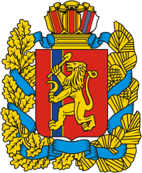

РОССИЙСКАЯ ФЕДЕРАЦИЯ

**ЧАЛБЫШЕВСКИЙ СЕЛЬСКИЙ СОВЕТ ДЕПУТАТОВ**

ЕНИСЕЙСКИЙ РАЙОН

КРАСНОЯРСКИЙ КРАЙ

**РЕШЕНИЕ**

С.Чалбышево

31.05.2022 № 24-72р

**О прекращении полномочий избирательной комиссии**

**муниципального** **образования Чалбышевский сельсовет**

**Енисейского района Красноярского края**

   В соответствии с частью 14 статьи 9 Федерального закона от 14.03.2022 № 60-ФЗ «О внесении изменений в отдельные законодательные акты Российской Федерации»,Чалбышевский сельский Совет депутатов Енисейского района Красноярского края РЕШИЛ:

  1. Прекратить полномочия избирательной комиссии муниципального образования Чалбышевский сельсовет Енисейского района Красноярского края.

 2. Признать утратившим силу решение Чалбышевского сельского Совета депутатов Енисейского района Красноярского края от 21.05.2018 № 30-93р «О формировании избирательной комиссии муниципального образования Чалбышевский сельсовет».

  3. Направить настоящее решение в Избирательную комиссию Красноярского края.

  4.  Опубликовать настоящее решение в печатном издании «Чалбышевский вестник».

  5. Настоящее решение вступает в силу после его официального опубликования в печатном издании «Чалбышевский вестник».

Глава сельсовета,

Председатель сельского Совета депутатов  А.Е.Анцигин